三年级下期数学第8周周末练习题
姓名 家长
一、直接写出得数。
80×6= 20×70= 14×50= （ ）÷16=40 （ ）×80=400
12×11= 52×100= 609÷3= 12×（ ）=480 50×（ ）=3000
二、用竖式计算（乘法不验算，除法要验算）。
17×36= 28×62= 582÷4= 914÷3=

三、脱式计算。
660÷5—2 25×16÷4 72－63÷9 896÷（8×7）

四、说一说下面竖式每一步的意思，填一填。

9

6

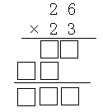
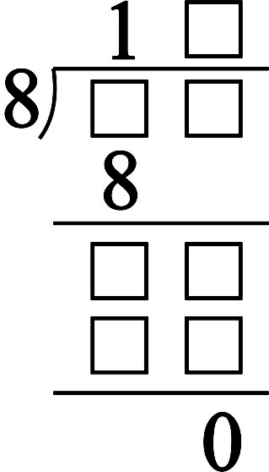
……（ ）×（ ）=（ ）

……（ ）×（ ）=（ ）
……（ ）×（ ）=（ ）
……（ ）×（ ）=（ ）

……（ ）+（ ）=（ ）

五、画一画：
将A图形往右平移6格后再向上平移2格；画出B图的轴对称图形。

BA

A

六、解决问题。
1、看图列出综合算式，并计算。
？
16本

455元
？

2、张阿姨买了7只小兔花了231元，她想再买16只小兔，还需要准备多少元？

3、根据表格中的信息解决问题。
卧铺车厢 | 每节84人 | 共有12节
硬座车厢 | 每节134人 | 共有6节
- 这列火车坐满可以坐多少人？

- 卧铺车厢和硬座车厢的人数谁多？多几人？

智慧屋：
这学期小玲前四次体育测试的平均成绩是83分，要使前五次体育测试的平均成绩上升2分，小玲第五次体育成绩应是多少分？

